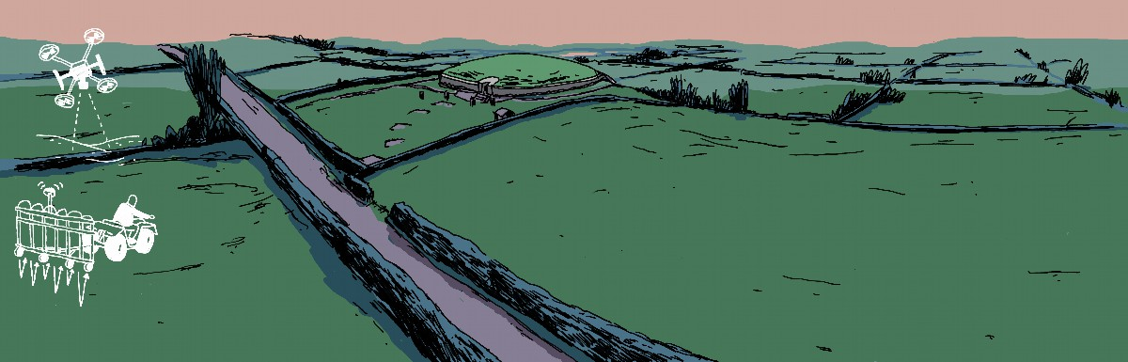

**From Boyne to Brodgar ‑ Sakrale Landschaften und Monumente in Irland und auf der Insel Rousay**

**Kampagne 2019**

Mitarbeiter des Referats für Prospektions- und Grabungsmethodik waren im Mai und Juli diesen Jahres auf Feldforschung auf der Orkney Insel Rousay (Nordost-Schottland) und im irischen Boyne Valley nördlich von Dublin (Abb. 1 und 3).

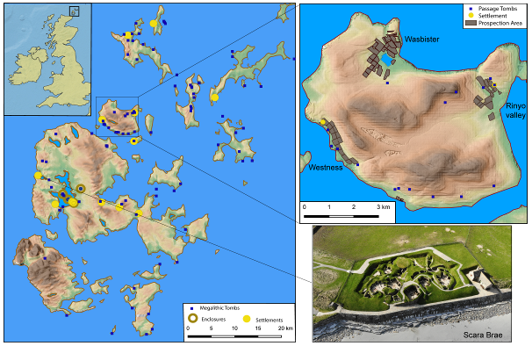

Abbildung 1 Orkney Inseln (Schottland); rechts: Insel Rousay mit den bis 2019 prospektierten Gebieten (© K. Rassmann); rechts unten: die berühmten neolithischen Siedlungsreste von Scara Brae auf der Insel Mainland (Drohnenaufnahme ©RGK)

Seit 2016 beteiligt sich die RGK an der „From Boyne to Brodgar“- Initiative, die die Entstehung jungsteinzeitlicher (neolithischer) Kulturlandschaften im Nordwesten Europas untersucht. Ausgangspunkt ist die sogenannte „atlantische Route“ der Neolithisierung, die über das Irische Meer nach Irland, den Man-Inseln und weiter nach Schottland führte. Die Gemeinsamkeiten zwischen den einzelnen Regionen, die die engen Vernetzungen während des Neolithikums belegen, zeigen sich besonders eindrücklich in der monumentalen Architektur, wie Megalithgräbern und Erdwerken.

Unser Hauptziel ist, es die sozio-ökologischen Beziehungen innerhalb und zwischen den Untersuchungsräumen zu erforschen. Um die komplexen Wechselspiele besser verstehen zu können, haben wir uns für einen breiten interdisziplinären landschaftsbasierten Forschungsansatz entschieden.

Dieser fußt auf einer Kombination aus Fernerkundung, geophysikalischer Prospektion, bodenkundlicher Analyse, Bohrungen und GIS-Modellierungen.

Bei den diesjährigen Kampagnen in Irland und auf Orkney kamen sowohl unser 5-Sonden-, als auch unser 14-Sonden- System für die magnetische Prospektion zum Einsatz. Das ermöglichte es uns, gleichzeitig große Areale, aber auch schwer zugängliches Gelände zu untersuchen. Zusätzlich nehmen wir mit unseren Drohnen Luftbilder der Untersuchungsgebiete auf, u.a. zur Erstellung von Geländemodellen.

Seit 2018 besteht eine Kooperation mit dem Deutschen Institut für Luft- und Raumfahrt und so nahm an unserer Irland Kampagne Thomas Busche vom DLR teil, mit dem wir gemeinsam Satellitenbilder (TerraSAR-X) unserer Untersuchungsregionen auswerten (<https://www.dlr.de/hr/>).

Unsere Partnerinstitutionen in Irland sind das University College in Dublin (UCD) (<http://www.ucd.ie/archaeology/>), die National University of Ireland in Galway (https://www.nuigalway.ie/archaeology/ ) und der National Monument Service Ireland (<https://www.archaeology.ie/>). Die Kampagne 2019 leitete von irischer Seite Stephen Davis vom UCD. In Schottland arbeiten wir mit der University of Highlands and Islands (<https://www.uhi.ac.uk/en/archaeology-institute/>), dem National Museum of Scotland in Edinburgh (<https://www.nms.ac.uk/national-museum-of-scotland/>) und Historic Environment Scotland, der für die archäologische Denkmalpflege maßgeblichen Einrichtung. Julie Gibson von der University of Highlands and Islands war im Jahr 2019 von schottischer Seite für die Planung und Durchführung verantwortlich.

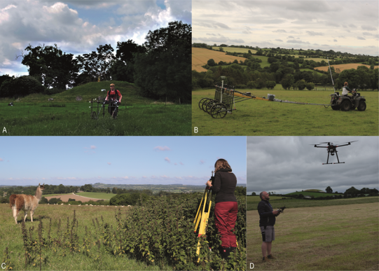

Abbildung 2 Unser Team bei der Arbeit: A Prospektion mit dem 5-Sonden-Gerät in Irland (©K. Rassmann). B Prospektion mit dem fahrzeuggestützen 14-Sondensystem (©M. Kohle). C Aufbau der GPS Basisstation unter neugierigen Blicken des schafhütenden Lamas (in der Ferne blickt man über die Boyne nach Dowth; ©I. Hohle). D Starten unserer großen Drohne für Luftbildaufnahmen (im Hintergrund sieht man Newgrange; ©K. Rassmann).

Sowohl das Boyne Valley als auch die Orkney Inseln sind bekannt für ihre zahlreichen jungsteinzeitlichen Monumente, die z.T. die Zeit bis heute überdauert haben oder freigelegt und rekonstruiert wurden.

Eines der wohl bekanntesten archäologischen Monumente Irlands ist Newgrange (Abb. 3, rechts oben), in dessen weiteren Umfeld die RGK ihre Feldforschungen betreibt. Wenngleich das heutige Erscheinungsbild in der Fachwelt kontrovers diskutiert wird, handelt es sich ohne Zweifel um eines der herausragenden neolithischen Sakralmonumente Europas.

Während das Gebiet um Newgrange und die nicht minder bedeutsamen Monumente von Knowth und Dowth nördlich der Boyne zur World Heritage Site des Brú na Bóínne gehören, sind die Gebiete südlich der Boyne bisher nur ausschnittsweise archäologisch erfasst. Befindet man sich in der dortigen Landschaft, erschließt sich noch heute eindrücklich, dass die einzelnen Monumente räumlich aufeinander Bezug nehmen und sich jeweils auf Hügeln in Sichtachse befinden. Unser Team des Referats für Prospektions- und Grabungsmethodik hat im Juli dieses Jahres erstmals in der südlichen Peripherie der Welterbestätte auf dem Donore Hill, eine markante Erhebung ‑ und in Sichtachse zu den genannten Monumenten ‑ magnetische Prospektionen durchgeführt.

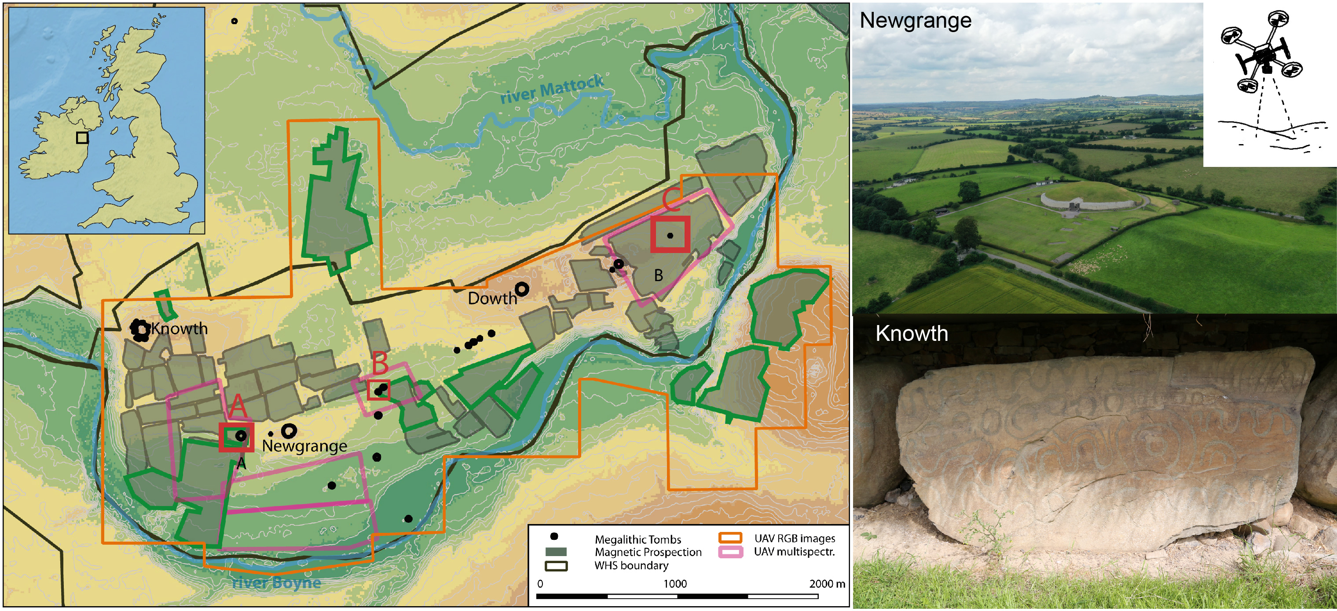

Abbildung 3 Das irische Boyne Valley mit den zwischen 2014 und 2019 prospektierten Arealen; grün umrandet sind die diesjährigen Flächen (©K. Rassmann); rechts oben: Drohnenaufnahme von Newgrange (©RGK); rechts unten: einer der zahlreichen "carved stones" die das Hauptmonument von Knowth umgeben (©I. Hohle)

Auf der ersten Fläche, die wir dort untersucht haben, wurden wir von den Grundstückseigentümern auf einen Steinhaufen hingewiesen, der dort im Volksmund als „*famine grave*“ bezeichnet wird und sich auf dem höchsten Punkt der Fläche befand. Man nahm also an, dass es sich um ein neuzeitliches Grab aus Zeiten der Hungersnot zwischen 1845‑1849 handele. Unsere magnetische Prospektion zeigt kreisförmig angeordnete Pfostenstrukturen und Gräbchen, die jenen der neolithischen Monumente im Kerngebiet des Welterbestätte im Boyne Valley ähneln. In unmittelbarer Nähe heben sich deutliche Pfostenstrukturen eines großen Langhauses ab. Wir vermuten, dass es sich hierbei um ein Gebäude der Bronzezeit handelt (Abb. 4).

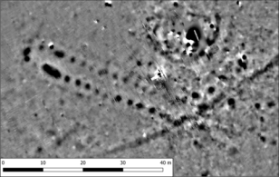

Abbildung 4 Ausschnitt aus dem Magnetikplan von Staleen, südlich der Boyne. Neben einem wahrscheinlichen Grabmonument, heben sich deutlich die Pfosten eines großen Gebäudes ab.

Nicht weit entfernt von Newgrange stießen wir bereits 2018 auf ein neolithisches Monument aus kreisförmig angelegten Gräbchen, Pfosten und möglicherweise Steinsetzungen, welches wir in diesem Jahr vollständig prospektiert haben (Abb. 3, rot markierter Bereich A). Über unsere spannende Entdeckung wurde im August auch in der irischen Presse berichtet:

https://www.independent.ie/irish-news/spectacular-monument-aligned-with-the-winter-solstice-found-near-newgrange-38381720.html

Die Auswertung und Interpretation dieser Strukturen mit den neuen Daten ist noch nicht abgeschlossen. Wie ein solcher Prozess aussehen kann, zeigt die Abbildung 5, in der eine mögliche Interpretation der Anomalien anhand der nT-Werte, Form und Größe dargestellt ist.

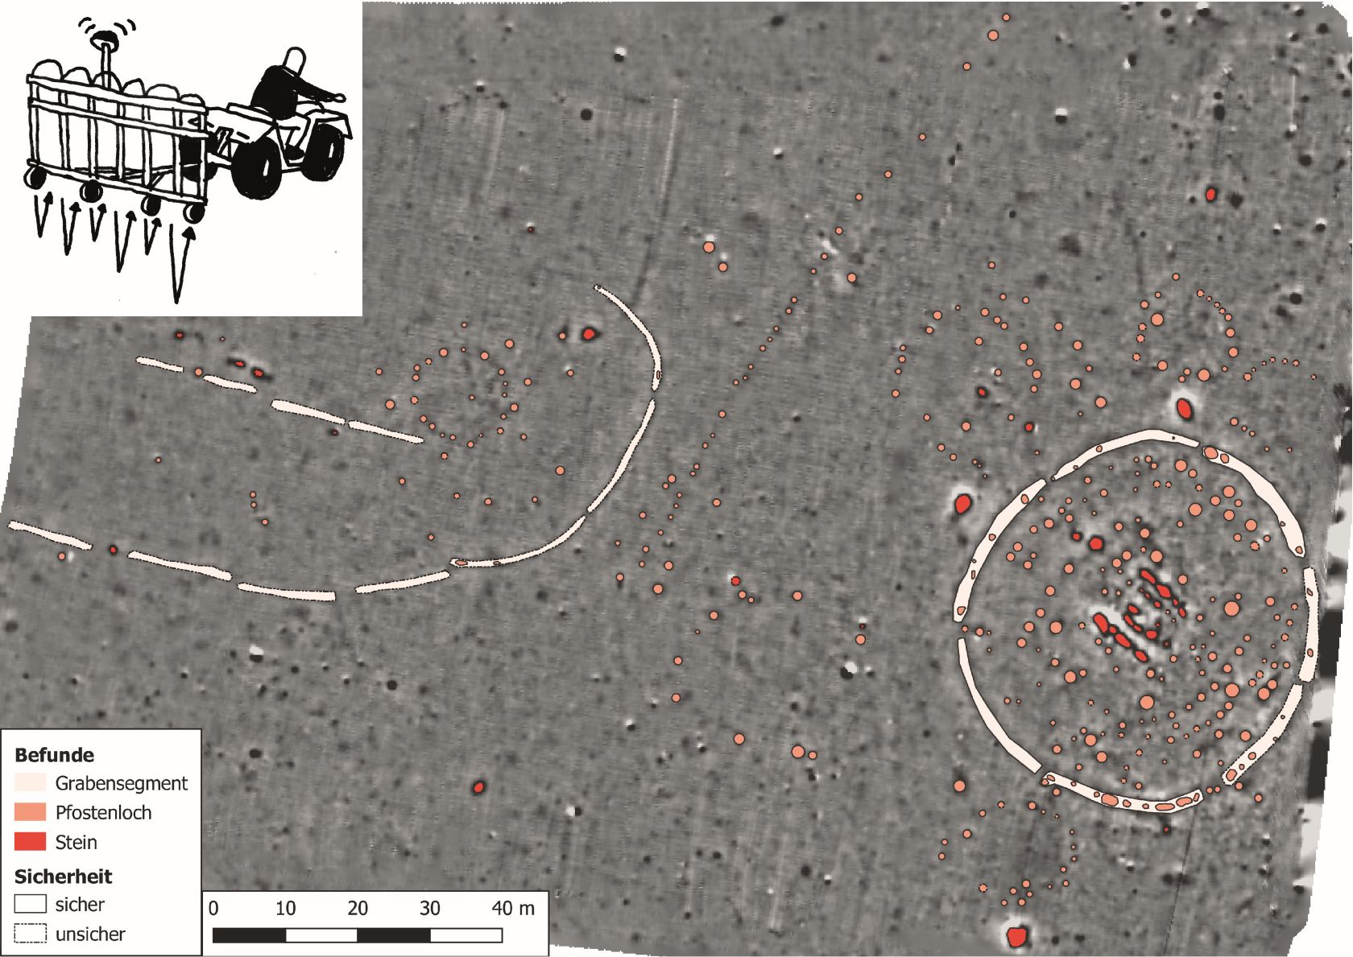

Abbildung 5 Umzeichnung eines Magnetikplans mit Interpretation der Strukturen (©M. Kohle/K. Rassmann); Grafik: ©Jonas Fischer

Das Boyne Valley ist noch heute eine der fruchtbarsten Gebiete Irlands, sodass dieser natürliche Gunstraum mit seiner abwechslungsreichen Landschaft sicher einer der Gründe gewesen ist, warum dort seit der Jungsteinzeit so intensive menschliche Aktivitäten nachgewiesen sind. Dagegen ist es umso erstaunlicher, dass sich in der gleichen Zeit auf den abgelegeneren Orkney Inseln Schottlands ähnlich intensive Bautätigkeiten nachweisen lassen.

Nur ein geringer Teil der Insel Rousay kann agrarisch genutzt werden, sodass es zunächst nicht verwundert, dass kaum Siedlungen aus dem Neolithikum bekannt sind. Dagegen sind bisher zahlreich Megalithgräberdokumentiert: monumentale Grabanlagen aus einem oder mehreren Gang- und Kammersystemen. Eine Besonderheit weist der Taversoe Tuick auf Rousay auf (Abb. 6). Hier verteilen sich die Kammern auf zwei Etagen.

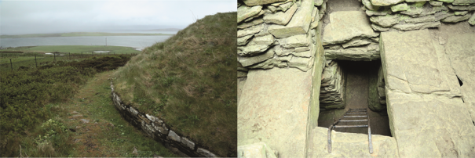

Abbildung 6 Der Taversoe Tuick auf Rousay mit Blick auf die Küste und die Insel Wyre. Unten: Blick von der oberen Kammer in die untere (© I. Hohle).

Im Boyne Valley in Ostirland und auf Orkney im Norden Schottlands beziehen die Stätten des Weltkulturerbes nicht nur die außergewöhnlichen Denkmäler mit ein, sondern auch deren archäologisches Hinterland. Folglich konzentrieren sich die Untersuchungen der RGK und unserer irischen und schottischen Partner auf große Gebiete in diesen Landschaften, um diese Denkmäler in einen weiten archäologischen Kontext zu setzen.

In unserem Projekt wird u.a. die Frage nach dem Verhältnis von Siedlungen und (Grab-) Monumenten untersucht, sodass sich im Falle von Rousay die Frage gestellt hat, ob es nur dem Forschungsstand geschuldet ist, dass für die Jungsteinzeit dort überwiegend Grabmonumente belegt sind. Mit unserem fahrzeuggestützen 14-Sonden-System (Abb. 2), sind wir in der Lage, sehr große Areale magnetisch zu prospektieren und so das Umfeld der bekannten Monumente zu erfassen. So ist es uns gelungen, im Rinyo Valley (Abb. 1, im Osten von Rousay) Siedlungsreste zu detektieren, die jenen des berühmten Fundplatzes von Scara Brae auf der Insel Mainland ähneln (Abb. 1).

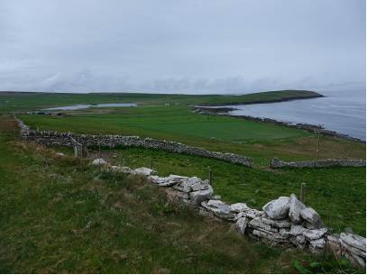

Abbildung 7 Insel Rousay. Blick auf die Nordostküste mit dem Loch Wasbister im Hintergrund.

Bei der diesjährigen Kampagne haben wir uns auf ein großes Areal um den Loch Wasbister (Abb. 1 und 7) konzentriert und sind dabei auf Blitzeinschläge und alte Feldsysteme, an mehreren Stellen aber auch auf Strukturen gestoßen, bei denen es sich wahrscheinlich um Spuren jungstein- oder bronzezeitlicher Monumente handelt, deren Überreste obertägig nicht mehr erhalten sind (Beispiel siehe Abb. 8).

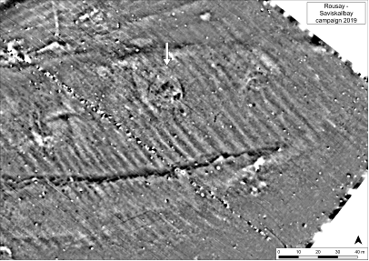

Abbildung 8 Insel Rousay, Ausschnitt aus der Magnetik, bei dem neben mehreren Strukturen eine große, kreisförmige Struktur mit auffälligen Anomalien im Inneren auffällt (©I. Hohle)

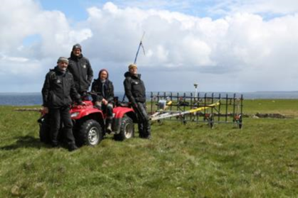

Abbildung 9 Das Team der Kampagne 2019 auf Rousay (©RGK)

Am letzten Tag unserer diesjährigen Kampagne von Rousay wurden wir schließlich mit gutem Wetter belohnt (Abb. 9).

Wir danken unseren schottischen und irischen Kollegen für die gute Zusammenarbeit!

An dieser Stelle werden wir natürlich auch über die noch kommenden Kampagnen berichten.

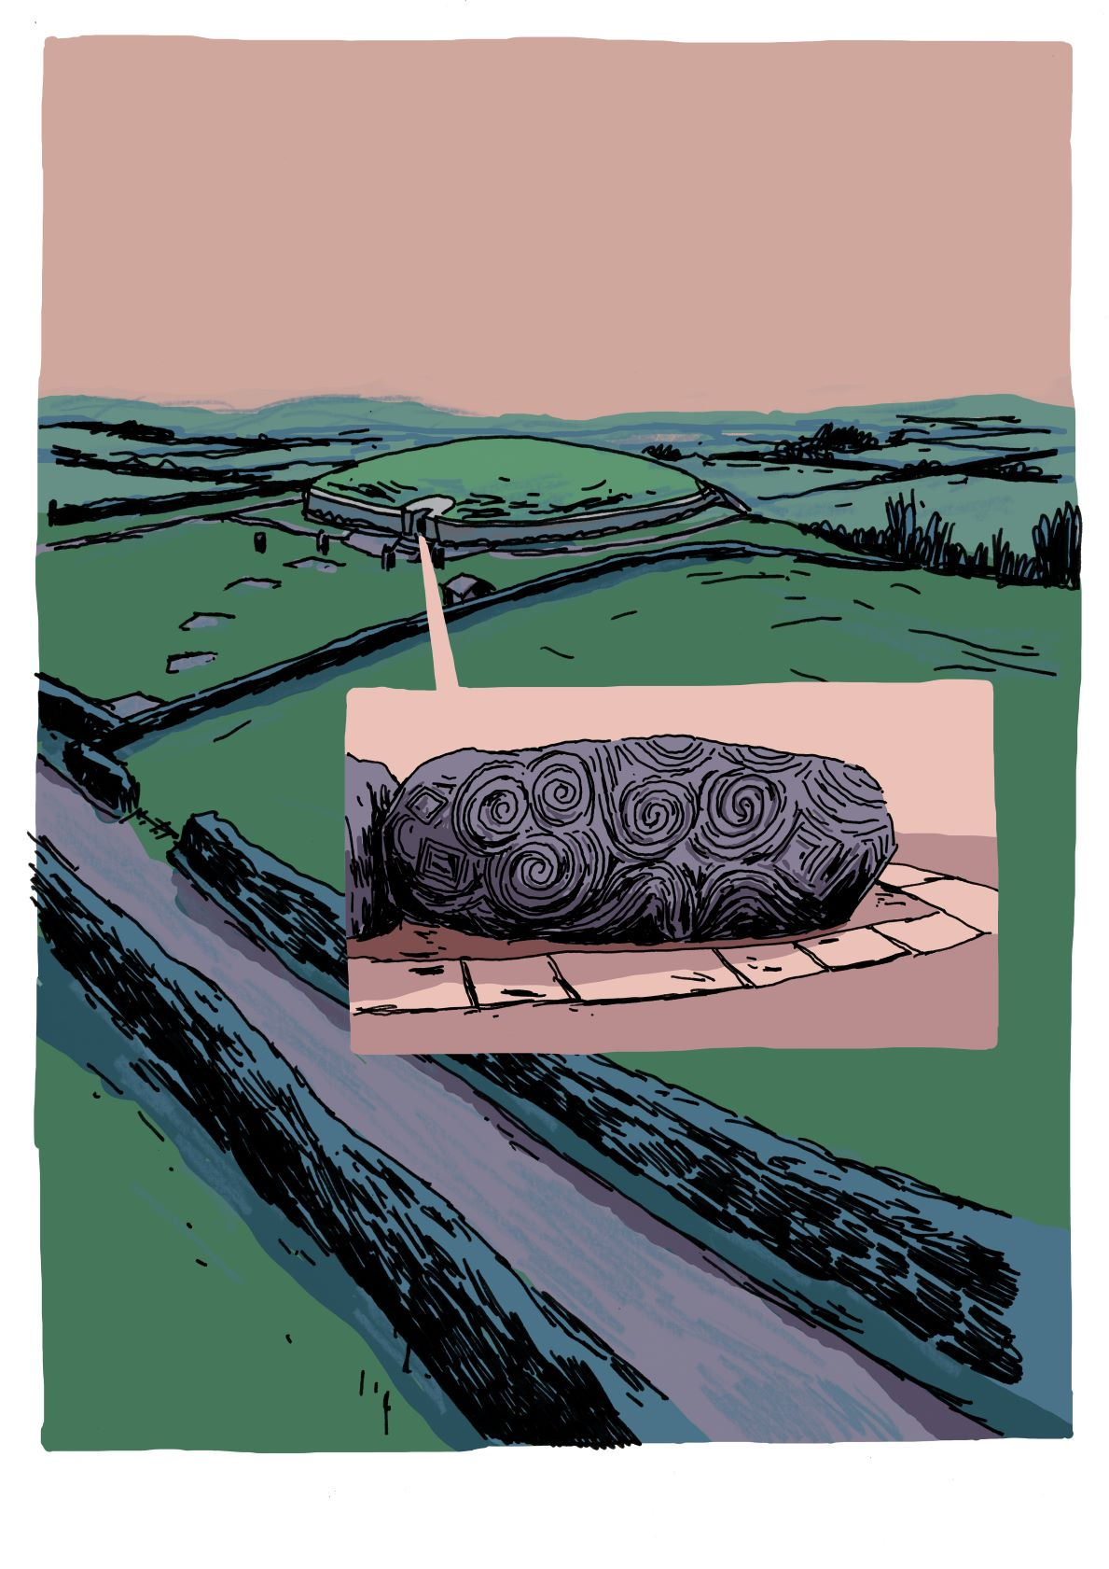

(Grafik © Jonas Fischer)